


计算机组成原理
实验报告

专业班级： 计算机2101
学 号： 2106410113
姓 名： 张艳芳

计算机科学与工程学院
2023年 12 月 2 日

实验三 微程序控制器实验

一、实验目的
  - 理解总线的概念及特性
  - 掌握总线传输控制特性

二、实验内容
  - 修改元器件库中的74273寄存器的逻辑功能和外观，生成用户自定义框图符号273。
  - 设计实现总线传输电路。
  - 设计总线数据的传输流程，利用仿真波形图验证总线传输过程。

实验设计电路图
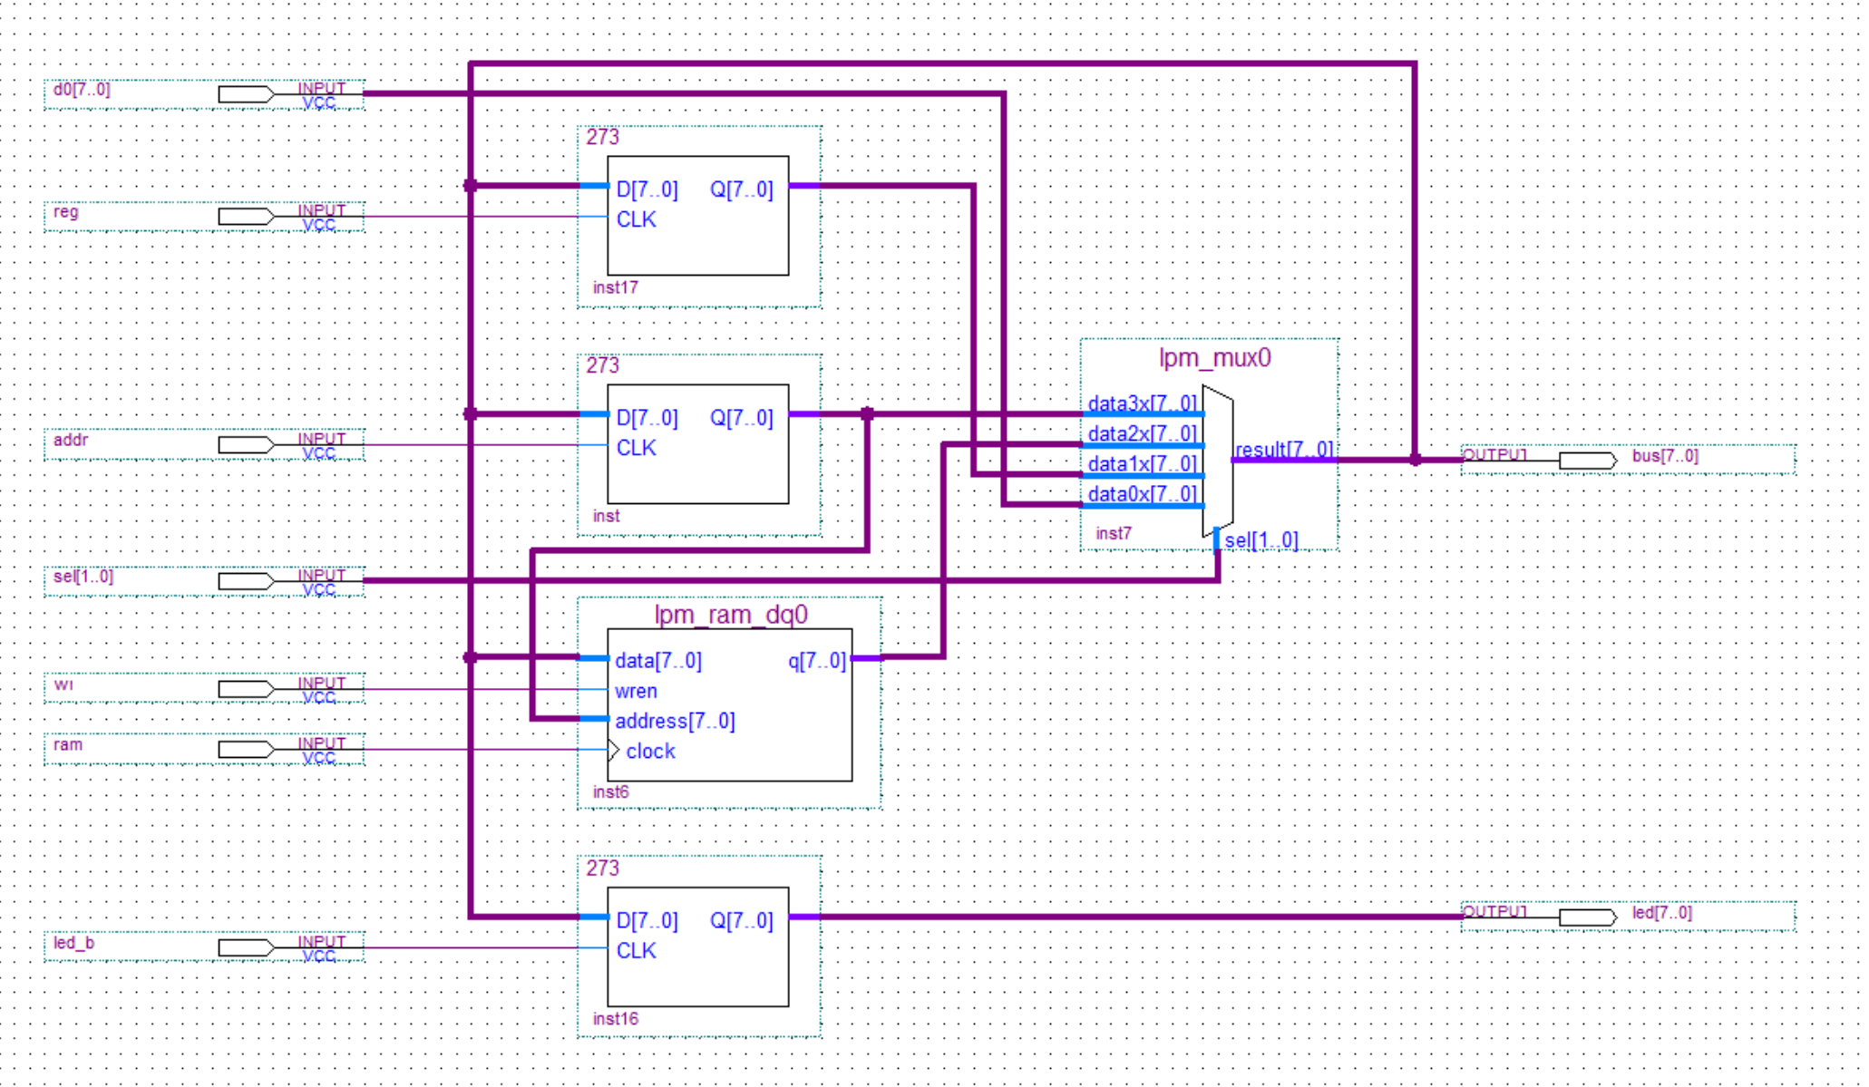
图4-1 总线控制实验线路图

四、实验步骤
  - 新建一个文件夹BUS，创建工程，工程名为BUS。新建主框图设计文件，文件名为BUS.bdf。
  - 修改Quartus II元器件库中的74273寄存器（如图4-2所示）的逻辑功能和外观，生成用户自定义框图符号273（如图4-3所示）。
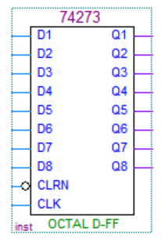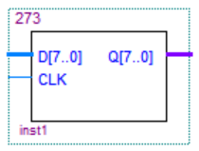
图4-2 元器件库中的74273 图4-3 修改后的273
在BUS.bdf文件中插入寄存器元件74273（点击工具栏上的按钮 ，进入元件库，在Name中输入74273），如图4-2所示。然后双击74273框图符号，打开74273.bdf文件（read only）,然后可以修改74273的逻辑电路，清零输入端（CLRN）接VCC，使74273具有一个8位总线输入引脚和一个8位总线输出引脚。如图4-3所示。完成后将74273.bdf另存为273.bdf。保存文件后，选择主菜单files→Create/Update →Create Symbol Files for Current File，生成273.bsf文件。将三个273框图符号插入BUS.bdf文件中，将原来的74273符号删除。
  - 在BUS.bdf文件中插入lpm_ram_dq0元件。
  - 在BUS.bdf文件中插入多路开关lpm_mux0元件，点击工具栏上的按钮 ，进入元件库，在Name中输入lpm_mux，点击OK，然后完成如图4-5所示向导页的设置，其他默认即可。
  - 按照图4-1完成BUS.bdf文件中各元件的连接，并添加输入、输出引脚，保存BUS.bdf文件。
  - 编译、仿真。观察仿真波形。

五、实验结果与分析
数据传输流程：
1. 将第一组输入数据打入寄存器R0
2. 将第一个地址输入打入地址寄存器AR
3. 将寄存器R0中的数据写入当前地址的存储器中
4. 将当前地址的存储器中的内容读取到寄存器R1，并在LED端输出
5. 将第二组输入数据打入寄存器R0
6. 将第二个地址输入打入地址寄存器AR
7. 将寄存器R0中的数据写入当前地址的存储器中
8. 将当前地址的存储器中的内容读取到寄存器R1，并在LED端输出

仿真运行结果：
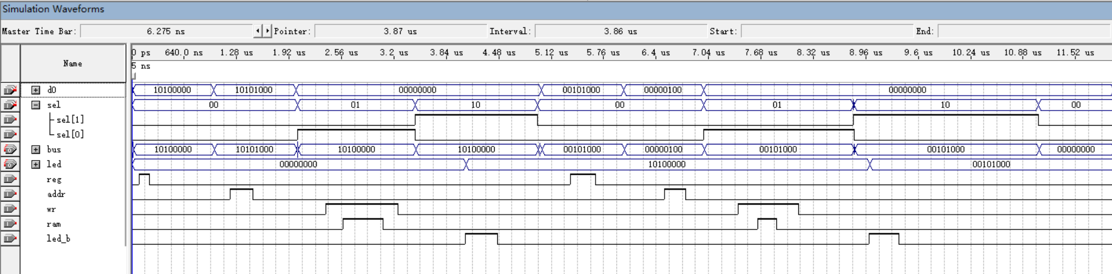

结果分析：仿真运行结果和数据传输流程一致

六、实验心得体会
通过本实验我理解了总线的概念及特性，掌握了总线传输控制特性。
在实验过程中，我遇到了许多问题。例如在修改Quartus II元器件库中的74273寄存器的逻辑功能和外观，生成用户自定义框图符号273过程中，没有将输入元件删除，而是直接用单个信号连接，导致没有成功连接。
在本次实验中，我还学会了如何自定义元器件，如何设计总线的数据传输流程，并根据传输流程进行仿真实验。本次实验让我收获良多。

